Informacja prasowa do publikacji od ZARAZ

Warszawa, dn. 23 czerwca 2023 r.

EKOwyprawka szkolna dla EKObohatera

Długopisy, ołówki, kredki, markery, kleje i korektory z linii BIC ECOlutions zostały wykonane w 35% do 100% z surowców wtórnych. Co więcej, zaprojektowano je tak, by chronić naturalne zasoby naszej planety i opatrzono francuskim ekologicznym znakiem NF Environnement. Kompletując wyprawkę szkolną dla EKObohatera, warto wybierać świadomie. Polecamy:
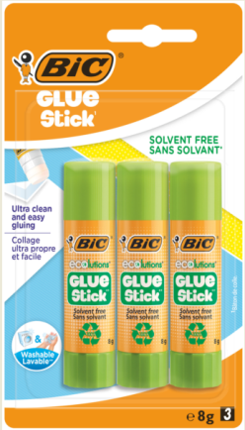

Ekologiczny klej BIC ECOlutions Glue Stick
Przyjazny dla planety i bezpieczny dla najmłodszych dzieci klej na bazie wody. Nietoksyczny, łatwy do zmycia z małych rączek i sprania z różnych tkanin. Gwarantuje czyste i szybkie klejenie papieru, kartonu oraz fotografii. Jego opakowanie w 100% zostało wykonane z surowców wtórnych. Obowiązkowy w wyprawce przedszkolaka i ucznia. Dostępny w trzech rozmiarach: 8g, 21g i 36g.
Cena det. opakowania 3 szt. 8g ok. 11,69 zł
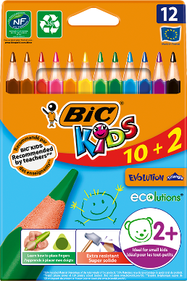

Ekologiczne kredki ołówkowe BIC Kids ECOlutions Evolutions Triangle
Bezpieczne i wytrzymałe bezdrzewne kredki ołówkowe dla dzieci od 2. roku życia. Trójkątny kształt korpusu sprzyja kształtowaniu prawidłowego chwytu pisarskiego. Nie pozostawiają drzazg w przypadku złamania, a 35% materiału użytego do ich produkcji pochodzi z recyklingu. Posiadają francuski znak ekologiczny NF Environnement (NF 400). Dwanaście żywych kolorów rozbudzi wyobraźnię każdego malucha!
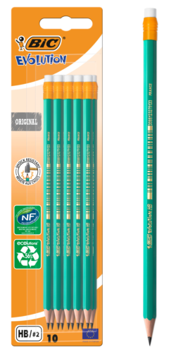
Cena det. ok. 25,09 zł

Ekologiczny ołówek BIC Evolution Original
Przyjazne dla środowiska, bezdrzewne ołówki grafitowe. Wykonane w 64% z materiałów z recyklingu i opatrzone ekologicznym certyfikatem NF Environnement (NF 400). Doskonale wymazywalne, praktycznie niezniszczalne, z ultraodpornym grafitem HB. Bardzo bezpieczne dla dzieci ̶ dzięki elastycznym korpusom z żywicy syntetycznej nie pozostawiają drzazg w razie złamania. Idealne do rysowania, szkicowania czy pisania. Obecne na rynku od niemal 30 lat!
Cena det. opakowania 10 szt. ok. 24,79 zł
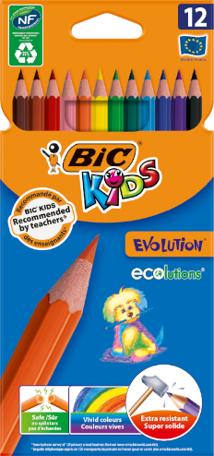

Ekologiczne kredki ołówkowe BIC Kids ECOlutions Evolution
Bardzo wytrzymałe, bezdrzewne kredki ołówkowe przyjazne dla środowiska. Zostały wykonane w 35% z materiałów z odzysku. Trwałe i bezpieczne, łatwe do zatemperowania. W przypadku złamania nie pozostawiają drzazg, są odporne na żucie. Rekomendowane przez nauczycieli. Świetny wybór dla dzieci od 5. roku życia. Dostępne w szerokim wyborze: 12, 18, 24 i 36 kolorów.
Cena det. opakowania 12 szt. ok.21,49 zł

Dodatkowych informacji udziela:
Agnieszka Rudek, Kolterman Media Communications,
a.rudek@kolterman.pl , kom. 510 081 203

